
实验报告



课程名称： 数据库原理及应用
学 号： 2105006207
姓 名： 方福涛
班 级： 软工21101班

实验名称 | SQL语言——数据定义（DDL）
班级 | 软工21101班 | 实验日期 | 2022.9.28
姓名 | 方福涛 | 实验日期 | 2022.9.28
- 实验目的
1. 学会使用SQL语言的DDL语言进行数据定义。
2. 掌握数据库的基本操作和表的创建语言。

二、实验环境
MySQL Workbench

三、实验内容及步骤
1. CREATE DATABASE DATABASE_NAME; //创建数据库
新建数据库“test”
2. 查看当前服务器端所有数据库
3. DROP DATABASE DATABASE_NAME; //删除数据库
删除数据库“test”
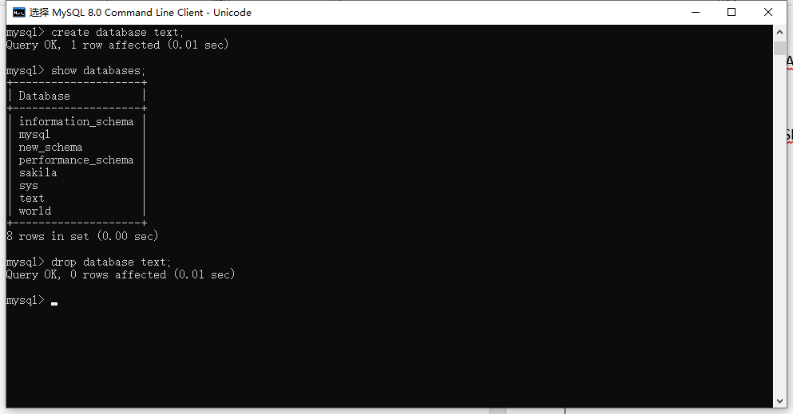
4. 创建一个名称为“teaching+学号后两位”数据库：teaching07

5. 三表结构完成基本表的定义
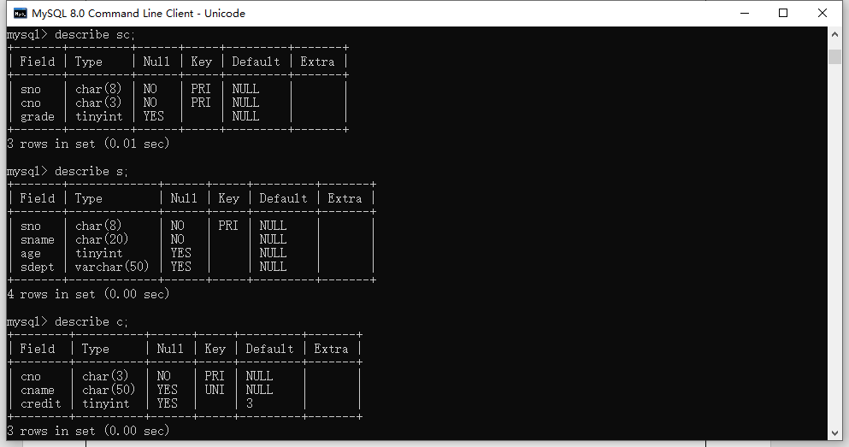

四、实验总结及存在的问题
总结：开始运用命令符输入建立表格，细节要求更多，很多地方都容易被忽视，需要不断的敲打，不仅有利于加深印象，提升熟练度，还能提升英语水平hhhh
问题： 在一行输入有错误之后，按下回车后无法清除重新打，只能重新打，比较痛苦，寻求解决的方法。

